备战2018中考系列：数学2年中考1年模拟
第四篇 图形的性质
专题24 圆的有关计算
☞解读考点
知 识 点 |  | 名师点晴
弧长和扇形面积[来源:学§科§网][来源:Z+xx+k.Com] | 弧长公式[来源:学科网] | 会求n°的圆心角所对的弧长
弧长和扇形面积[来源:学§科§网][来源:Z+xx+k.Com] | 扇形面积公式 | 会求圆心角为n°的扇形面积
弧长和扇形面积[来源:学§科§网][来源:Z+xx+k.Com] | 圆锥侧面积计算公式 | 能根据公式中的已知量求圆锥中的未知量

☞2年中考
【2017年题组】
一、选择题
1．（2017内蒙古包头市）如图，在△ABC中，AB=AC，∠ABC=45°，以AB为直径的⊙O交BC于点D，若BC=，则图中阴影部分的面积为（ ）
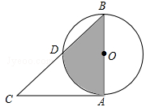
A．π+1 B．π+2 C．2π+2 D．4π+1
2．（2017四川省凉山州）如图，一个半径为1的⊙O₁经过一个半径为的⊙O的圆心，则图中阴影部分的面积为（ ）
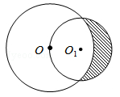
A．1 B． C． D．
3．（2017浙江省宁波市）如图，在Rt△ABC中，∠A=90°，BC=，以BC的中点O为圆心分别与AB，AC相切于D，E两点，则的长为（ ）
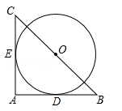
A． B． C．π D．2π
4．（2017衢州）运用图形变化的方法研究下列问题：如图，AB是⊙O的直径，CD、EF是⊙O的弦，且AB∥CD∥EF，AB=10，CD=6，EF=8．则图中阴影部分的面积是（ ）
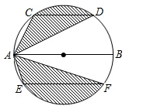
A．π B．10π C．24+4π D．24+5π
5．（2017天门）一个扇形的弧长是10πcm，面积是60πcm²，则此扇形的圆心角的度数是（ ）
A．300° B．150° C．120° D．75°
6．（2017四川省攀枝花市）如图，△ABC内接于⊙O，∠A= 60°，BC=，则的长为（ ）
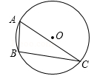
A．2π B．4π C．8π D．12π
7．（2017四川省资阳市）如图，在Rt△ABC中，∠ACB=90°，AC=4，BC=3，将Rt△ABC绕点A逆时针旋转30°后得到△ADE，则图中阴影部分的面积为 （ ）
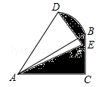
A． B． C． D．
8．（2017云南省）正如我们小学学过的圆锥体积公式V=πr²h（π表示圆周率，r表示圆锥的地面半径，h表示圆锥的高）一样，许多几何量的计算都要用到π．祖冲之是世界上第一个把π计算到小数点后7位的中国古代科学家，创造了当时世界上的最高水平，差不多过了1000年，才有人把π计算得更精确．在辉煌成就的背后，我们来看看祖冲之付出了多少．现在的研究表明，仅仅就计算来讲，他至少要对9位数字反复进行130次以上的各种运算，包括开方在内．即使今天我们用纸笔来算，也绝不是一件轻松的事情，何况那时候没有现在的纸笔，数学计算不是用现在的阿拉伯数字，而是用算筹（小竹棍或小竹片）进行的，这需要怎样的细心和毅力啊！他这种严谨治学的态度，不怕复杂计算的毅力，值得我们学习．
下面我们就来通过计算解决问题：已知圆锥的侧面展开图是个半圆，若该圆锥的体积等于，则这个圆锥的高等于（ ）
A． B． C． D．
9．（2017四川省凉山州）如图是一个几何体的三视图，则该几何体的侧面积是（ ）
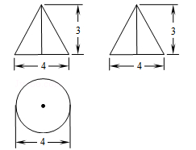
A． B． C． D．
10．（2017四川省南充市）如图，在Rt△ABC中，AC=5cm，BC=12cm，∠ACB=90°，把Rt△ABC所在的直线旋转一周得到一个几何体，则这个几何体的侧面积为（ ）
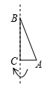
A．60πcm² B．65πcm² C．120πcm² D．130πcm²
11．（2017四川省绵阳市）“赶陀螺”是一项深受人们喜爱的运动，如图所示是一个陀螺的立体结构图，已知底面圆的直径AB=8cm，圆柱体部分的高BC=6cm，圆锥体部分的高CD=3cm，则这个陀螺的表面积是（ ）
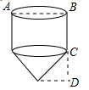
A．68πcm² B．74πcm² C．84πcm² D．100πcm²
12．（2017宁夏）圆锥的底面半径r=3，高h=4，则圆锥的侧面积是（ ）
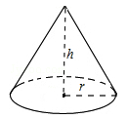
A．12π B．15π C．24π D．30π
二、填空题
13．（2017云南省）如图，边长为4的正方形ABCD外切于⊙O，切点分别为E、F、G、H．则图中阴影部分的面积为 ．
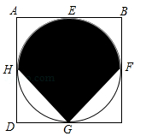
14．（2017吉林省）如图，分别以正五边形ABCDE的顶点A，D为圆心，以AB长为半径画，．若AB=1，则阴影部分图形的周长为 （结果保留π）．
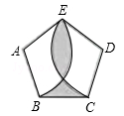
15．（2017吉林省长春市）如图，则△ABC中，∠BAC=100°，AB=AC=4，以点B为圆心，BA长为半径作圆弧，交BC于点D，则的长为 ．（结果保留π）
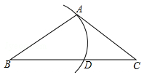
16．（2017四川省达州市）如图，矩形ABCD中，E是BC上一点，连接AE，将矩形沿AE翻折，使点B落在CD边F处，连接AF，在AF上取点O，以O为圆心，OF长为半径作⊙O与AD相切于点P．若AB=6，BC=，则下列结论：①F是CD的中点；②⊙O的半径是2；③AE=CE；④．其中正确结论的序号是 ．
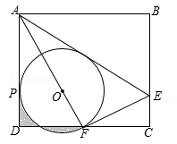
17．（2017山东省烟台市）如图1，将一圆形纸片向右、向上两次对折后得到如图2所示的扇形AOB．已知OA=6，取OA的中点C，过点C作CD⊥OA交于点D，点F是上一点．若将扇形BOD沿OD翻折，点B恰好与点F重合，用剪刀沿着线段BD，DF，FA依次剪下，则剪下的纸片（形状同阴影图形）面积之和为 ．
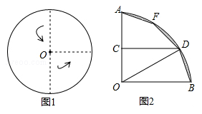
18．（2017山东省聊城市）如图，在平面直角坐标系中，直线l的函数表达式为y=x，点O₁的坐标为（1，0），以O₁为圆心，O₁O为半径画圆，交直线l于点P₁，交x轴正半轴于点O₂，以O₂为圆心，O₂O为半径画圆，交直线l于点P₂，交x轴正半轴于点O₃，以O₃为圆心，O₃O为半径画圆，交直线l于点P₃，交x轴正半轴于点O₄；…按此做法进行下去，其中的长为
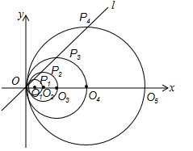
19．（2017山东省菏泽市）一个扇形的圆心角为100°，面积为15π cm²，则此扇形的半径长为 ．
20．（2017四川省自贡市）圆锥的底面周长为6πcm，高为4cm，则该圆锥的全面积是 ；侧面展开扇形的圆心角是 ．
21．（2017山东省泰安市）工人师傅用一张半径为24cm，圆心角为150°的扇形铁皮做成一个圆锥的侧面，则这个圆锥的高为 ．
22．（2017黄冈）已知：如图，圆锥的底面直径是10cm，高为12cm，则它的侧面展开图的面积是 cm²．
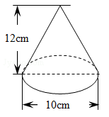
23．（2017湖南省永州市）如图，这是某同学用纸板做成的一个底面直径为10cm，高为12cm的无底圆锥形玩具（接缝忽略不计），则做这个玩具所需纸板的面积是 cm²（结果保留π）．
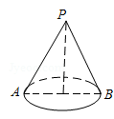
24．（2017湖北省恩施州）如图，在Rt△ABC中，∠BAC=30°，以直角边AB为直径作半圆交AC于点D，以AD为边作等边△ADE，延长ED交BC于点F，BC=，则图中阴影部分的面积为 ．（结果不取近似值）
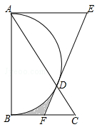
三、解答题
25．（2017内蒙古赤峰市）如图，点A是直线AM与⊙O的交点，点B在⊙O上，BD⊥AM垂足为D，BD与⊙O交于点C，OC平分∠AOB，∠B=60°．
（1）求证：AM是⊙O的切线；
（2）若DC=2，求图中阴影部分的面积（结果保留π和根号）．
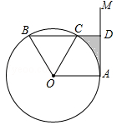
26．（2017新疆）如图，AC为⊙O的直径，B为⊙O上一点，∠ACB=30°，延长CB至点D，使得CB=BD，过点D作DE⊥AC，垂足E在CA的延长线上，连接BE．
（1）求证：BE是⊙O的切线；
（2）当BE=3时，求图中阴影部分的面积．
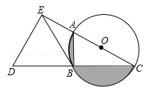
27．（2017江苏省扬州市）如图，已知平行四边形OABC的三个顶点A、B、C在以O为圆心的半圆上，过点C作CD⊥AB，分别交AB、AO的延长线于点D、E，AE交半圆O于点F，连接CF．
（1）判断直线DE与半圆O的位置关系，并说明理由；
（2）①求证：CF=OC；
②若半圆O的半径为12，求阴影部分的周长．
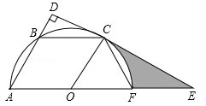
28．（2017河北）平面内，如图，在ABCD中，AB=10，AD=15，tanA=．点P为AD边上任意一点，连接PB，将PB绕点P逆时针旋转90°得到线段PQ．
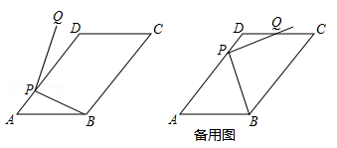
（1）当∠DPQ=10°时，求∠APB的大小；
（2）当tan∠AtanA=3：2时，求点Q与点B间的距离（结果保留根号）；
（3）若点Q恰好落在ABCD的边所在的直线上，直接写出PB旋转到PQ所扫过的面积（结果保留）．
29．（2017贵州省黔东南州）如图，已知直线PT与⊙O相切于点T，直线PO与⊙O相交于A，B两点．
（1）求证：PT²=PA•PB；
（2）若PT=TB=，求图中阴影部分的面积．
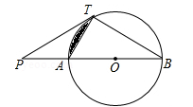
30．（2017贵州省黔南州）如图，在边长为1个单位长度的小正方形组成的网格中，给出了格点三角形ABC（顶点是网格线的交点）
（1）先将△ABC竖直向上平移5个单位，再水平向右平移4个单位得到△A₁B₁C₁，请画出△A₁B₁C₁；
（2）将△A₁B₁C₁绕B₁点顺时针旋转90°，得△A₂B₁C₂，请画出△A₂B₁C₂；
（3）求线段B₁C₁变换到B₁C₂的过程中扫过区域的面积．
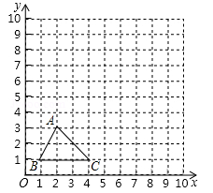
31．（2017湖南省娄底市）如图，在Rt△ABC中，∠ACB=90°，以BC为直径的⊙O交AB于点D，E是AC的中点，OE交CD于点F．
（1）若∠BCD=36°，BC=10，求 的长；
（2）判断直线DE与⊙O的位置关系，并说明理由；
（3）求证：．
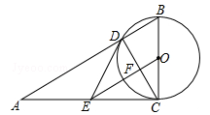

【2016年题组】
一、选择题
1．（2016吉林省）如图，阴影部分是两个半径为1的扇形，若α=120°，β=60°，则大扇形与小扇形的面积之差为（ ）
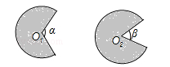
A． B． C． D．
2．（2016吉林省长春市）如图，PA、PB是⊙O的切线，切点分别为A、B，若OA=2，∠P=60°，则的长为（ ）
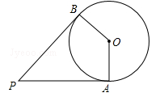
A． B．π C． D．
3．（2016四川省内江市）如图，点A、B、C在⊙O上，若∠BAC=45°，OB=2，则图中阴影部分的面积为（ ）
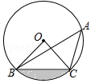
A．π﹣4 B． C．π﹣2 D．
4．（2016四川省广安市）如图，AB是圆O的直径，弦CD⊥AB，∠BCD=30°，CD=，则S_{阴影}=（ ）
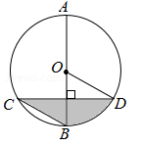
A．2π B．π C．π D．π
5．（2016四川省甘孜州）如图，在5×5的正方形网格中，每个小正方形的边长都为1，若将△AOB绕点O顺时针旋转90°得到△A′OB′，则A点运动的路径的长为（ ）
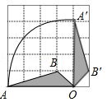
A．π B．2π C．4π D．8π
6．（2016四川省资阳市）在Rt△ABC中，∠ACB=90°，AC=，以点B为圆心，BC的长为半径作弧，交AB于点D，若点D为AB的中点，则阴影部分的面积是（ ）
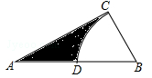
A． B． C． D．
7．（2016山东省临沂市）如图，AB是⊙O的切线，B为切点，AC经过点O，与⊙O分别相交于点D，C．若∠ACB=30°，AB=，则阴影部分的面积是（ ）
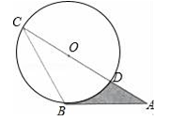
A． B． C． D．
8．（2016山东省潍坊市）如图，在Rt△ABC中，∠A=30°，BC=，以直角边AC为直径作⊙O交AB于点D，则图中阴影部分的面积是（ ）
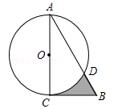
A． B． C． D．
9．（2016山东省青岛市）如图，一扇形纸扇完全打开后，外侧两竹条和AC的夹角为120°，长为25cm，贴纸部分的宽BD为15cm，若纸扇两面贴纸，则贴纸的面积为（ ）
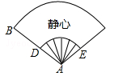
A．175πcm² B．350πcm² C．πcm² D．150πcm²
10．（2016广西玉林市崇左市）如图，把八个等圆按相邻两两外切摆放，其圆心连线构成一个正八边形，设正八边形内侧八个扇形（无阴影部分）面积之和为S₁，正八边形外侧八个扇形（阴影部分）面积之和为S₂，则=（ ）
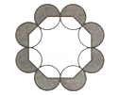
A． B． C． D．1
11．（2016广西桂林市）如图，在Rt△AOB中，∠AOB=90°，OA=3，OB=2，将Rt△AOB绕点O顺时针旋转90°后得Rt△FOE，将线段EF绕点E逆时针旋转90°后得线段ED，分别以O，E为圆心，OA、ED长为半径画弧AF和弧DF，连接AD，则图中阴影部分面积是（ ）
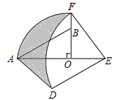
A．π B． C．3+π D．8﹣π
12．（2016江苏省南通市）如图所示的扇形纸片半径为5cm，用它围成一个圆锥的侧面，该圆锥的高是4cm，则该圆锥的底面周长是（ ）
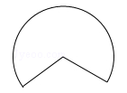
A．3πcm B．4πcm C．5πcm D．6πcm
13．（2016江苏省连云港市）如图1，分别以直角三角形三边为边向外作等边三角形，面积分别为、、；如图2，分别以直角三角形三个顶点为圆心，三边长为半径向外作圆心角相等的扇形，面积分别为、、．其中，，，，则=（ ）
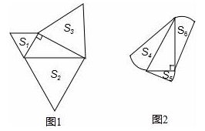
A．86 B．64 C．54 D．48
14．（2016甘肃省兰州市）如图，用一个半径为5cm的定滑轮带动重物上升，滑轮上一点P旋转了108°，假设绳索（粗细不计）与滑轮之间没有滑动，则重物上升了（ ）
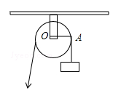
A．πcm B．2πcm C．3πcm D．5πcm
15．（2016重庆市）如图，以AB为直径，点O为圆心的半圆经过点C，若AC=BC=，则图中阴影部分的面积是（ ）
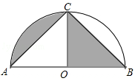
A． B． C． D．
16．（2016四川省自贡市）圆锥的底面半径为4cm，高为5cm，则它的表面积为（ ）
A．12πcm² B．26πcm² C．cm² D．cm²
17．（2016山东省东营市）如图，已知一块圆心角为270°的扇形铁皮，用它作一个圆锥形的烟囱帽（接缝忽略不计），圆锥底面圆的直径是60cm，则这块扇形铁皮的半径是（ ）
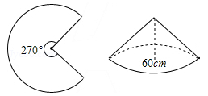
A．40cm B．50cm C．60cm D．80cm
18．（2016山东省泰安市）如图，是一圆锥的左视图，根据图中所标数据，圆锥侧面展开图的扇形圆心角的大小为（ ）
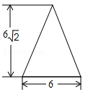
A．90° B．120° C．135° D．150°
19．（2016广西贺州市）已知圆锥的母线长是12，它的侧面展开图的圆心角是120°，则它的底面圆的直径为（ ）
A．2 B．4 C．6 D．8
20．（2016湖北省十堰市）如图，从一张腰长为60cm，顶角为120°的等腰三角形铁皮OAB中剪出一个最大的扇形OCD，用此剪下的扇形铁皮围成一个圆锥的侧面（不计损耗），则该圆锥的高为（ ）
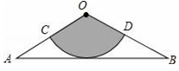
A．10cm B．15cm C．cm D．cm
21．（2016湖北省荆门市）如图，从一块直径为24cm的圆形纸片上剪出一个圆心角为90°的扇形ABC，使点A，B，C在圆周上，将剪下的扇形作为一个圆锥的侧面，则这个圆锥的底面圆的半径是（ ）
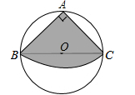
A．12cm B．6cm C．cm D．cm
22．（2016福建省泉州市）如图，圆锥底面半径为rcm，母线长为10cm，其侧面展开图是圆心角为216°的扇形，则r的值为（ ）
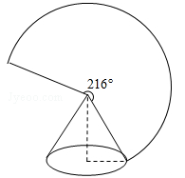
A．3 B．6 C．3π D．6π
二、填空题
23．（2016云南省曲靖市）如果一个圆锥的主视图是等边三角形，俯视图是面积为4π的圆，那么它的左视图的高是 ．
24．（2016内蒙古呼伦贝尔市）小杨用一个半径为36cm、面积为324πcm²的扇形纸板制作一个圆锥形的玩具帽（接缝的重合部分忽略不计），则帽子的底面半径为 cm．
25．（2016宁夏）用一个圆心角为180°，半径为4的扇形围成一个圆锥的侧面，则这个圆锥的底面圆的半径为 ．
26．（2016山东省烟台市）如图，在正方形纸片ABCD中，EF∥AD，M，N是线段EF的六等分点，若把该正方形纸片卷成一个圆柱，使点A与点D重合，此时，底面圆的直径为10cm，则圆柱上M，N两点间的距离是 cm．
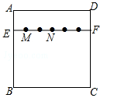
27．（2016山东省聊城市）如图，已知圆锥的高为，高所在直线与母线的夹角为30°，圆锥的侧面积为 ．
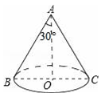
28．（2016江苏省淮安市）若一个圆锥的底面半径为2，母线长为6，则该圆锥侧面展开图的圆心角是 °．
29．（2016山东省东营市）如图，某数学兴趣小组将边长为5的正方形铁丝框ABCD变形为以A为圆心，AB为半径的扇形（忽略铁丝的粗细），则所得的扇形ABD的面积为 ．
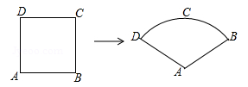
30．（2016山东省德州市）如图，半径为1的半圆形纸片，按如图方式折叠，使对折后半圆弧的中点M与圆心O重合，则图中阴影部分的面积是 ．
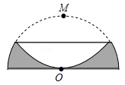
31．（2016山东省滨州市）如图，△ABC是等边三角形，AB=2，分别以A，B，C为圆心，以2为半径作弧，则图中阴影部分的面积是 ．
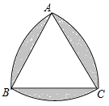
32．（2016山东省烟台市）如图，C为半圆内一点，O为圆心，直径AB长为2cm，∠BOC=60°，∠BCO=90°，将△BOC绕圆心O逆时针旋转至△B′OC′，点C′在OA上，则边BC扫过区域（图中阴影部分）的面积为 cm²．
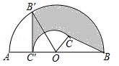
33．（2016浙江省宁波市）如图，半圆O的直径AB=2，弦CD∥AB，∠COD=90°，则图中阴影部分的面积为 ．
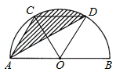
34．（2016湖北省黄石市）如图所示，正方形ABCD对角线AC所在直线上有一点O，OA=AC=2，将正方形绕O点顺时针旋转60°，在旋转过程中，正方形扫过的面积是 ．
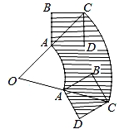
35．（2016贵州省毕节市）如图，分别以边长等于1的正方形的四边为直径作半圆，则图中阴影部分的面积为 ．
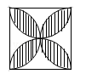
36．（2016青海省）如图，AC是汽车挡风玻璃前的雨刷器，如果AO=45cm，CO=5cm，当AC绕点O顺时针旋转90°时，则雨刷器AC扫过的面积为 cm²（结果保留π）．
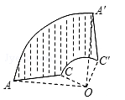
三、解答题
37．（2016四川省攀枝花市）如图，在矩形ABCD中，点F在边BC上，且AF=AD，过点D作DE⊥AF，垂足为点E
（1）求证：DE=AB；
（2）以A为圆心，AB长为半径作圆弧交AF于点G，若BF=FC=1，求扇形ABG的面积．（结果保留π）
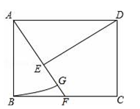
38．（2016山东省威海市）如图，在△BCE中，点A时边BE上一点，以AB为直径的⊙O与CE相切于点D，AD∥OC，点F为OC与⊙O的交点，连接AF．
（1）求证：CB是⊙O的切线；
（2）若∠ECB=60°，AB=6，求图中阴影部分的面积．
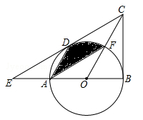
39．（2016广东省梅州市）如图，点D在⊙O的直径AB的延长线上，点C在⊙O上，AC=CD，∠ACD=120°．
（1）求证：CD是⊙O的切线；
（2）若⊙O的半径为2，求图中阴影部分的面积．
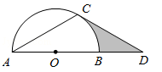
40．（2016新疆）如图，在⊙O中，半径OA⊥OB，过点OA的中点C作FD∥OB交⊙O于D、F两点，且CD=，以O为圆心，OC为半径作，交OB于E点．
（1）求⊙O的半径OA的长；
（2）计算阴影部分的面积．
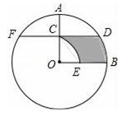
41．（2016广西钦州市）如图，在△ABC中，AB=AC，AD是角平分线，BE平分∠ABC交AD于点E，点O在AB上，以OB为半径的⊙O经过点E，交AB于点F．
（1）求证：AD是⊙O的切线；
（2）若AC=4，∠C=30°，求的长．
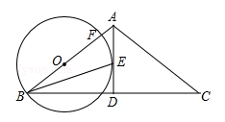
42．（2016云南省）如图，AB为⊙O的直径，C是⊙O上一点，过点C的直线交AB的延长线于点D，AE⊥DC，垂足为E，F是AE与⊙O的交点，AC平分∠BAE．
（1）求证：DE是⊙O的切线；
（2）若AE=6，∠D=30°，求图中阴影部分的面积．
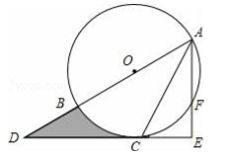
43．（2016云南省昆明市）如图，AB是⊙O的直径，∠BAC=90°，四边形EBOC是平行四边形，EB交⊙O于点D，连接CD并延长交AB的延长线于点F．
（1）求证：CF是⊙O的切线；
（2）若∠F=30°，EB=4，求图中阴影部分的面积（结果保留根号和π）
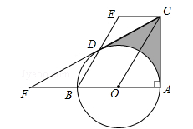
44．（2016四川省凉山州）如图，在边长为1的正方形网格中，△ABC的顶点均在格点上，点A、B的坐标分别是A（4，3）、B（4，1），把△ABC绕点C逆时针旋转90°后得到△A₁B₁C．
（1）画出△A₁B₁C，直接写出点A₁、B₁的坐标；
（2）求在旋转过程中，△ABC所扫过的面积．
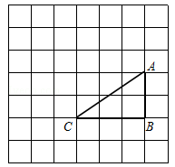
45．（2016四川省巴中市）如图，在平面直角坐标系xOy中，以点O为圆心的圆分别交x轴的正半轴于点M，交y轴的正半轴于点N．劣弧的长为，直线与x轴、y轴分别交于点A、B．
（1）求证：直线AB与⊙O相切；
（2）求图中所示的阴影部分的面积（结果用π表示）
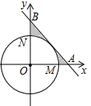
46．（2016江苏省淮安市）如图，在Rt△ABC中，∠B=90°，点O在边AB上，以点O为圆心，OA为半径的圆经过点C，过点C作直线MN，使∠BCM=2∠A．
（1）判断直线MN与⊙O的位置关系，并说明理由；
（2）若OA=4，∠BCM=60°，求图中阴影部分的面积．
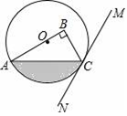
47．（2016江苏省盐城市）如图，在四边形ABCD中，AD∥BC，AD=2，AB=，以点A为圆心，AD为半径的圆与BC相切于点E，交AB于点F．
（1）求∠ABE的大小及的长度；
（2）在BE的延长线上取一点G，使得上的一个动点P到点G的最短距离为，求BG的长．
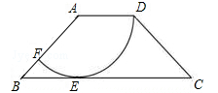
48．（2016浙江省丽水市）如图，AB是以BC为直径的半圆O的切线，D为半圆上一点，AD=AB，AD，BC的延长线相交于点E．
（1）求证：AD是半圆O的切线；
（2）连结CD，求证：∠A=2∠CDE；
（3）若∠CDE=27°，OB=2，求的长．
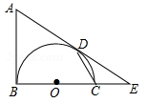
49．（2016浙江省湖州市）如图，已知四边形ABCD内接于圆O，连结BD，∠BAD=105°，∠DBC=75°．
（1）求证：BD=CD；
（2）若圆O的半径为3，求的长．
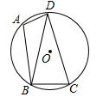
50．（2016湖北省咸宁市）如图，在△ABC中，∠C=90°，∠BAC的平分线交BC于点D，点O在AB上，以点O为圆心，OA为半径的圆恰好经过点D，分别交AC，AB于点E，F．
（1）试判断直线BC与⊙O的位置关系，并说明理由；
（2）若BD=，BF=2，求阴影部分的面积（结果保留π）．
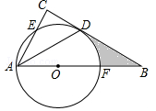
51．（2016湖北省宜昌市）如图，CD是⊙O的弦，AB是直径，且CD∥AB，连接AC、AD、OD，其中AC=CD，过点B的切线交CD的延长线于E．
（1）求证：DA平分∠CDO；
（2）若AB=12，求图中阴影部分的周长之和（参考数据：π=3.1，=1.4，=1.7）．
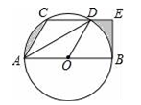
52．（2016贵州省贵阳市）（10分）如图，⊙O是△ABC的外接圆，AB是⊙O的直径，AB=8．
（1）利用尺规，作∠CAB的平分线，交⊙O于点D；（保留作图痕迹，不写作法）
（2）在（1）的条件下，连接CD，OD，若AC=CD，求∠B的度数；
（3）在（2）的条件下，OD交BC于点E．求出由线段ED，BE，所围成区域的面积．（其中表示劣弧，结果保留π和根号）
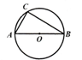
53．（2016湖南省张家界市）已知：△ABC在直角坐标平面内，三个顶点的坐标分别为A（﹣1，2）、B（﹣2，1）、C（1，1）（正方形网格中每个小正方形的边长是1个单位长度）．
（1）△A₁B₁C₁是△ABC绕点 逆时针旋转 度得到的，B₁的坐标是 ；
（2）求出线段AC旋转过程中所扫过的面积（结果保留π）．
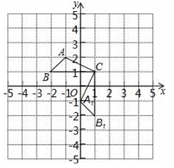
54．（2016甘肃省白银市）图①是小明在健身器材上进行仰卧起坐锻炼时的情景，图②是小明锻炼时上半身由ON位置运动到与地面垂直的OM位置时的示意图．已知AC=0.66米，BD=0.26米，α=20°．（参考数据：sin20°≈0.342，cos20°≈0.940，tan20°≈0.364）
（1）求AB的长（精确到0.01米）；
（2）若测得ON=0.8米，试计算小明头顶由N点运动到M点的路径的长度．（结果保留π）
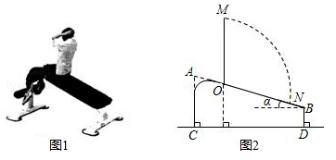
55．（2016辽宁省抚顺市）如图，AB是⊙O的直径，点C是⊙O上一点，连接AC，∠MAC=∠CAB，作CD⊥AM，垂足为D．
（1）求证：CD是⊙O的切线；
（2）若∠ACD=30°，AD=4，求图中阴影部分的面积．
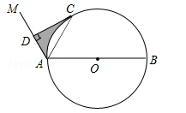
56．（2016辽宁省沈阳市）如图，在△ABC中，以AB为直径的⊙O分别于BC，AC相交于点D，E，BD=CD，过点D作⊙O的切线交边AC于点F．
（1）求证：DF⊥AC；
（2）若⊙O的半径为5，∠CDF=30°，求的长（结果保留π）．
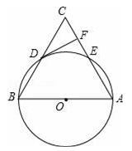
57．（2016辽宁省葫芦岛市）如图，在△ABC中，AB=AC，以AB为直径的⊙O分别交线段BC，AC于点D，E，过点D作DF⊥AC，垂足为F，线段FD，AB的延长线相交于点G．
（1）求证：DF是⊙O的切线；
（2）若CF=1，DF=，求图中阴影部分的面积．
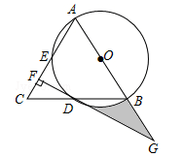

☞考点归纳
归纳 1：弧长公式
基础知识归纳：
n°的圆心角所对的弧长l的计算公式为
注意问题归纳：①在弧长的计算公式中，n是表示1°的圆心角的倍数，n和180都不要带单位．
②若圆心角的单位不全是度，则需要先化为度后再计算弧长．
③题设未标明精确度的，可以将弧长用π表示．
④正确区分弧、弧的度数、弧长三个概念，度数相等的弧，弧长不一定相等，弧长相等的弧不一定是等弧，只有在同圆或等圆中，才有等弧的概念，才是三者的统一．
【例1】（2017南宁）如图，⊙O是△ABC的外接圆，BC=2，∠BAC=30°，则劣弧的长等于（ ）
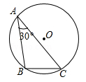
A． B． C． D．

归纳 2：扇形面积
基础知识归纳：
扇形面积公式：
注意问题归纳：其中n是扇形的圆心角度数，R是扇形的半径，l是扇形的弧长．
【例2】（2017河南省）如图，将半径为2，圆心角为120°的扇形OAB绕点A逆时针旋转60°，点O，B的对应点分别为O′，B′，连接BB′，则图中阴影部分的面积是（ ）
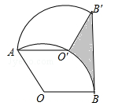
A． B． C． D．

归纳 3：圆锥的侧面积
基础知识归纳：
圆锥的侧面积：，其中l是圆锥的母线长，r是圆锥的地面半径．
注意问题归纳：①圆锥的母线与展开后所得扇形的半径相等．
②圆锥的底面周长与展开后所得扇形的弧长相等．
【例3】（2017山东省东营市）若圆锥的侧面积等于其底面积的3倍，则该圆锥侧面展开图所对应扇形圆心角的度数为（ ）
A．60° B．90° C．120° D．180°

归纳 4：阴影部分面积
基本方法归纳：求阴影面积常用的方法：
①直接用公式法；
②和差法；
③割补法．
注意问题归纳：求阴影面积的主要思路是将不规则图形面积转化为规则图形的面积．
【例4】（2017枣庄）如图，在△ABC中，∠C=90°，∠BAC的平分线交BC于点D，点O在AB上，以点O为圆心，OA为半径的圆恰好经过点D，分别交AC，AB于点E，F．
（1）试判断直线BC与⊙O的位置关系，并说明理由；
（2）若BD=，BF=2，求阴影部分的面积（结果保留π）．
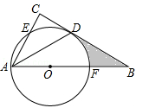

☞1年模拟
一、选择题
1．如图，在Rt△ABC中，∠ACB=90°，AC=BC=1，将Rt△ABC绕点A逆时针旋转30°后得到Rt△ADE，点B经过的路径为，则图中阴影部分的面积是（ ）
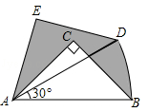
A． B． C． D．
2．如图，半圆的直径BC恰与等腰直角三角形ABC的一条直角边完全重合，若BC=4，则图中阴影部分的面积是（ ）
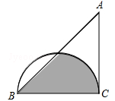
A．2+π B．2+2π C．4+π D．2+4π
3．如图，▱ABCD中，∠B=70°，BC=6，以AD为直径的⊙O交CD于点E，则的长为（ ）
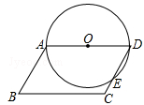
A． B． C． D．
4．如图，⊙O的半径为3，四边形ABCD内接于⊙O，连接OB、OD，若∠BOD=∠BCD，则的长为（ ）
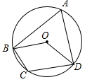
A．π B． C．2π D．3π
5．如图，在半径为4的⊙O中，CD是直径，AB是弦，且CD⊥AB，垂足为点E，∠AOB=90°，则阴影部分的面积是（ ）
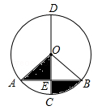
A．4π﹣4 B．2π﹣4 C．4π D．2π
6．如图，在Rt△ABC中，∠BCA=90°，∠BAC=30°，BC=2，将Rt△ABC绕A点顺时针旋转90°得到Rt△ADE，则BC扫过的面积为（ ）
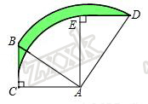
A． B． C． D．π
7．如图，是一个几何体的三视图，根据图中所示数据计算这个几何体的侧面积是（ ）
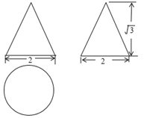
A．π B．2π C．4π D．5π
8．如图，圆锥的底面半径为2，母线长为6，则侧面积为（ ）
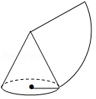
A．4π B．6π C．12π D．16π
9．若将半径为12cm的半圆形纸片围成一个圆锥的侧面，则这个圆锥的底面圆半径是（ ）
A．2cm B．3cm C．4cm D．6cm
10．如图，在Rt△ABC中，∠ABC=90°，AB=2，BC=1．把△ABC分别绕直线AB和BC旋转一周，所得几何体的地面圆的周长分别记作l₁，l₂，侧面积分别记作S₁，S₂，则（ ）
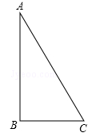
A．l₁：l₂=1：2，S₁：S₂=1：2 B．l₁：l₂=1：4，S₁：S₂=1：2
C．l₁：l₂=1：2，S₁：S₂=1：4 D．l₁：l₂=1：4，S₁：S₂=1：4
11．已知圆锥的底面积为9πcm²，母线长为6cm，则圆锥的侧面积是（ ）
A．18πcm² B．27πcm² C．18cm² D．27cm²
12．一个圆锥的侧面积是底面积的3倍，则这个圆锥侧面展开图的圆心角度数为（ ）
A．120° B．180° C．240° D．300°
二、填空题
13．如图，AB是⊙O的直径，弦CD⊥AB于点E，⊙O的半径为，弦CD的长为3cm，则图中阴影部分面积是 ．
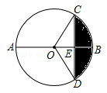
14．如图，已知等边△ABC的边长为6，以AB为直径的⊙O与边AC、BC分别交于D、E两点，则劣弧的长为 ．
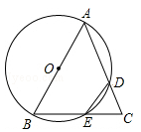
15．某景区修建一栋复古建筑，其窗户设计如图所示．圆O的圆心与矩形ABCD对角线的交点重合，且圆与矩形上下两边相切（E为上切点），与左右两边相交（F，G为其中两个交点），图中阴影部分为不透光区域，其余部分为透光区域．已知圆的半径为1m，根据设计要求，若∠EOF=45°，则此窗户的透光率（透光区域与矩形窗面的面积的比值）为 ．
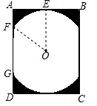
16．如图，四边形ABCD中，AB=CD，AD∥BC，以点B为圆心，BA为半径的圆弧与BC交于点E，四边形AECD是平行四边形，AB=6，则扇形（图中阴影部分）的面积是 ．
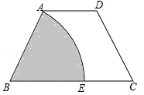
17．如图，在扇形OAB中，C是OA的中点，CD⊥OA，CD与交于点D，以O为圆心，OC的长为半径作交OB于点E，若OA=4，∠AOB=120°，则图中阴影部分的面积为 ．（结果保留π）
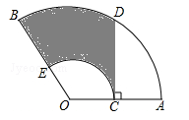
18．用等分圆周的方法，在半径为1的图中画出如图所示图形，则图中阴影部分面积为 ．
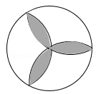
19．如图，已知矩形ABCD中，AB=3，AD=2，分别以边AD，BC为直径在矩形ABCD的内部作半圆O₁和半圆O₂，一平行于AB的直线EF与这两个半圆分别交于点E、点F，且EF=2（EF与AB在圆心O₁和O₂的同侧），则由，EF，，AB所围成图形（图中阴影部分）的面积等于 ．
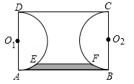
20．扇形的半径为3cm，弧长为2πcm，则该扇形的面积为 cm²．
21．如图，扇形纸扇完全打开后，外侧两竹条AB，AC的夹角为120°，AB长为30厘米，则的长为 厘米．（结果保留π）
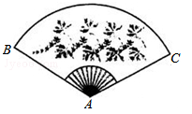
22．已知圆锥形工件的底面直径是40cm，母线长30cm，其侧面展开图圆心角的度数为 ．
23．如图，圆锥的侧面展开图是一个圆心角为120°的扇形，若圆锥的底面圆半径是，则圆锥的母线l= ．
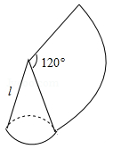
24．圆锥的底面半径长为5，将其侧面展开后得到一个半圆，则该半圆的半径长是 ．
25．已知圆锥的底面圆半径是1，母线是3，则圆锥的侧面积是 ．
26．若圆锥的底面半径为3cm，母线长是5cm，则它的侧面展开图的面积为 cm²．
27．如图，AB是⊙O的直径，AC是弦，AC=3，∠BOC=2∠AOC．若用扇形OAC（图中阴影部分）围成一个圆锥的侧面，则这个圆锥底面圆的半径是 ．
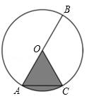
28．圆锥的底面周长为，母线长为2，点P是母线OA的中点，一根细绳（无弹性）从点P绕圆锥侧面一周回到点P，则细绳的最短长度为 ．
29．圆锥底面圆的半径为2，母线长为5，它的侧面积等于 （结果保留π）．
30．若一个圆锥的侧面展开图是半径为12cm的半圆，则这个圆锥的底面半径是 cm．
三、解答题
31．如图，AB为半圆O的直径，AC是⊙O的一条弦，D为的中点，作DE⊥AC，交AB的延长线于点F，连接DA．
（1）求证：EF为半圆O的切线；
（2）若DA=DF=，求阴影区域的面积．（结果保留根号和π）
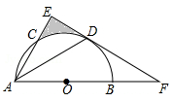
32．如图，AB是⊙O的直径，AB=，点E为线段OB上一点（不与O，B重合），作CE⊥OB，交⊙O于点C，垂足为点E，作直径CD，过点C的切线交DB的延长线于点P，AF⊥PC于点F，连接CB．
（1）求证：CB是∠ECP的平分线；
（2）求证：CF=CE；
（3）当时，求劣弧的长度（结果保留π）
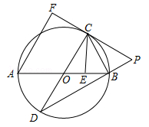
33．如图，在△ABC中，∠ACB=90°，O是边AC上一点，以O为圆心，OA为半径的圆分别交AB，AC于点E，D，在BC的延长线上取点F，使得BF=EF，EF与AC交于点G．
（1）试判断直线EF与⊙O的位置关系，并说明理由；
（2）若OA=2，∠A=30°，求图中阴影部分的面积．
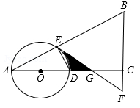
34．如图，在平面直角坐标系xOy中，过点A（﹣2，0）的直线交y轴正半轴于点B，将直线AB绕着点顺时针旋转90°后，分别与x轴、y轴交于点D．C．
（1）若OB=4，求直线AB的函数关系式；
（2）连接BD，若△ABD的面积是5，求点B的运动路径长．
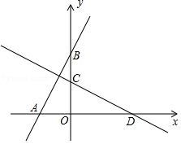
35．如图，⊙O的直径AB=10，弦AC=6，∠ACB的平分线交⊙O于D，过点D作DE∥AB交CA的延长线于点E，连接AD，BD．
（1）由AB，BD，围成的曲边三角形的面积是 ；
（2）求证：DE是⊙O的切线；
（3）求线段DE的长．
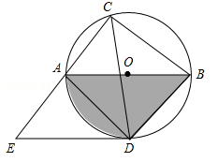
36．如图，AB为⊙O的直径，C、D为⊙O上的两点，∠BAC=∠DAC，过点C做直线EF⊥AD，交AD的延长线于点E，连接BC．
（1）求证：EF是⊙O的切线；
（2）若DE=1，BC=2，求劣弧的长l．
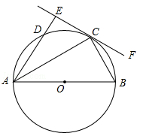
37．如图，△ABC内接于⊙O，AC是直径，BC=BA，在∠ACB的内部作∠ACF=30°，且CF=CA，过点F作FH⊥AC于点H，连接BF．
（1）若CF交⊙O于点G，⊙O的半径是4，求的长；
（2）请判断直线BF与⊙O的位置关系，并说明理由．
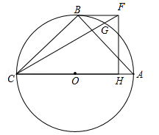
38．如图，平面直角坐标系内，小正方形网格的边长为1个单位长度，△ABC的三个顶点的坐标分别为A（﹣3，4），B（﹣5，2），C（﹣2，1）．
（1）画出△ABC关于y轴对称图形△A₁B₁C₁；
（2）画出将△ABC绕原点O逆时针方向旋转90°得到的△A₂B₂C₂；
（3）求（2）中线段OA扫过的图形面积．
